Pablo hormigo gonzález   DA1D1E

6.4 Permisos y derechos en Windows

**PRACTICA WINDOWS 7 PROFESIONAL: PERMISOS, DERECHOS Y PERFILES.**

Disponemos de un equipo con Windows 7 Profesional en que exiten dos grupos: Profesional y

Bachillerato, al primer grupo pertenecerá el usuario ProfesionalBásico y al segundo grupo el

usuario AlumnoBachillerato. También existe un usuario Profesor que pertenece al grupo de

Administradores.

El alumno de Bachillerato tiene como contraseña B@chillerat0 y el de Profesional tiene por

contraseña Pr0fesion@l.

El equipo dispone de dos discos, uno de sistema y otro para datos de 20GB.

1. Crea la siguiente estructura en el disco de datos
2. A la carpeta Compartida podrán entrar todos los usuarios existentes en el sistema

con control total.

b. En la carpeta Para el grupo bachillerato no podrán entrar los del grupo Profesional,

y no tendrán control total.

c. En la carpeta Para el grupo Profesional no podrán entrar lo del grupo Bachillerato,

y no tendrán control total.

d. En la carpeta Solo para alumnos, única y exclusivamente podrán entrar todos los

alumnos sea del grupo que sean con control total, no podrán entrar otro tipo de

usuarios.

e. En la carpeta Solo para profesores, única y exclusivamente podrán entrar todos los

profesores con control total, no podrán entrar otro tipo de usuarios.

Comprueba que todos funciona correctamente

* Inserta aquí la imagen donde se vean los permisos asignados a cada una de las

carpetas.

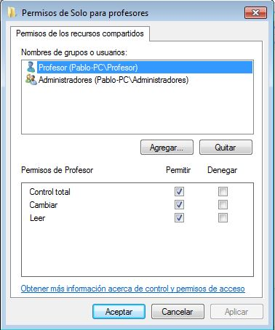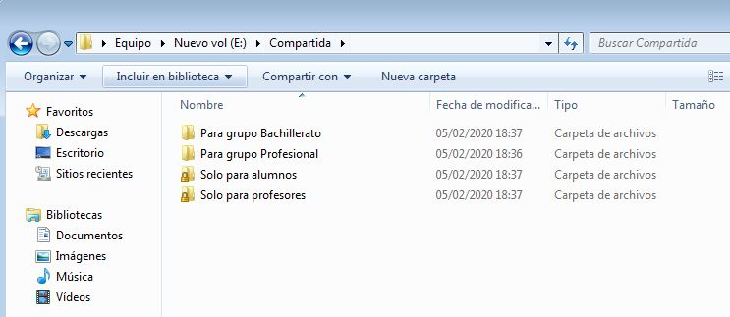

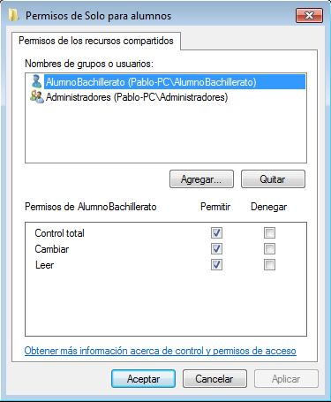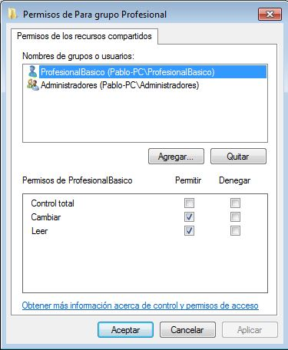

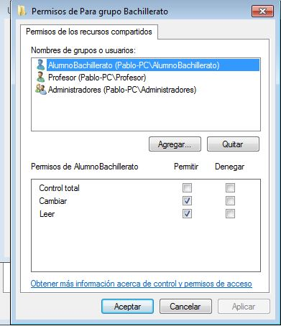

1. Enumera los pasos que has seguido para conseguir que los usuarios normales, es decir, los que no son administradores no puedan apagar el sistema.

Accedemos a las políticas de seguridad de cuentas locales y accederemos a la siguiente ruta: Directivas locales / Asignación de derechos de usuario y allí ubicaremos la política llamada Apagar el sistema.

Una vez dentro haciendo doble click, en la pestaña Configuración de seguridad local podremos ver los grupos de usuarios que cuentan con el permiso para el apagado del sistema.

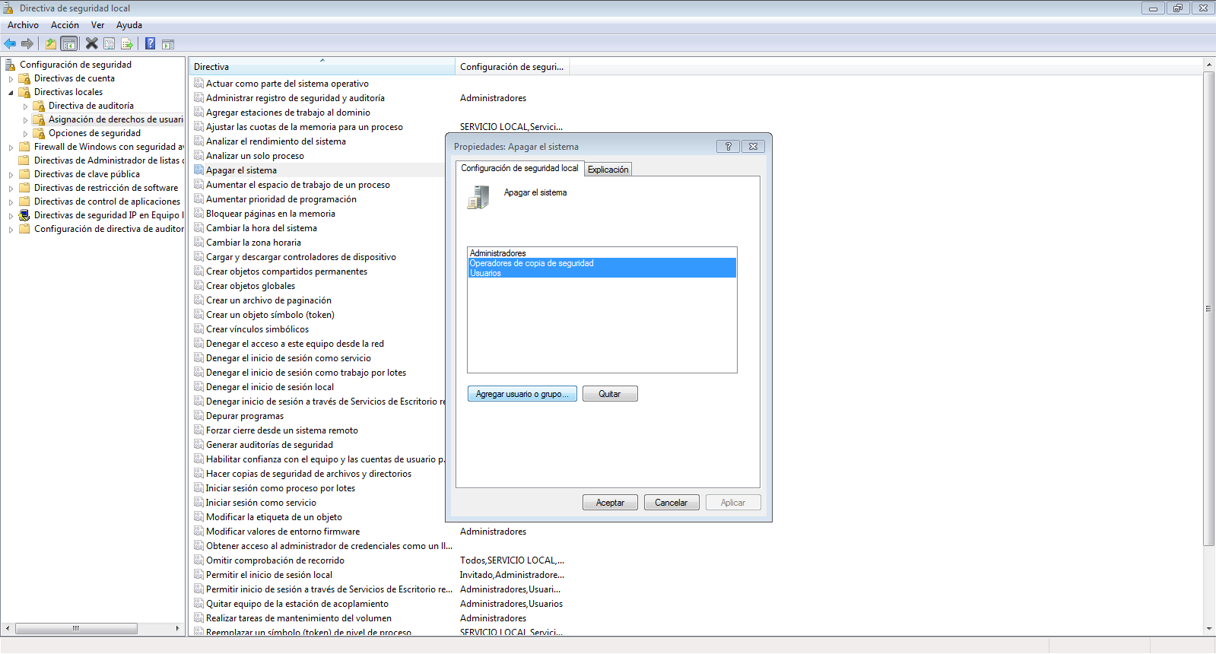

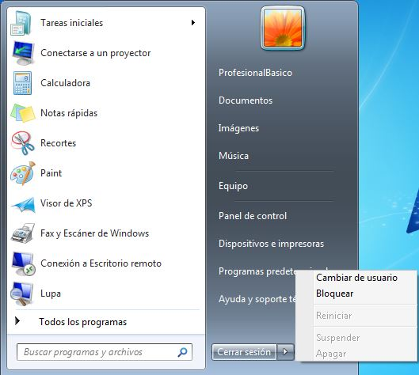

1. ¿En qué directorio se guardan los perfiles de los usuarios locales creados en el equipo?

¿Cuándo se crean esto perfiles?

Se guardan en el Disco Local C en la carpeta Usuarios. Estos perfiles se crean al haber iniciado sesión previamente con el usuario, si no lo hemos hecho no aparecerá en esta carpeta. Nosotros hemos iniciado sesión con AlumnoBachillerato y ProfesionalBasico (también con el administrador) y por esta razón no se encuentra en la captura el usuario Profesor.

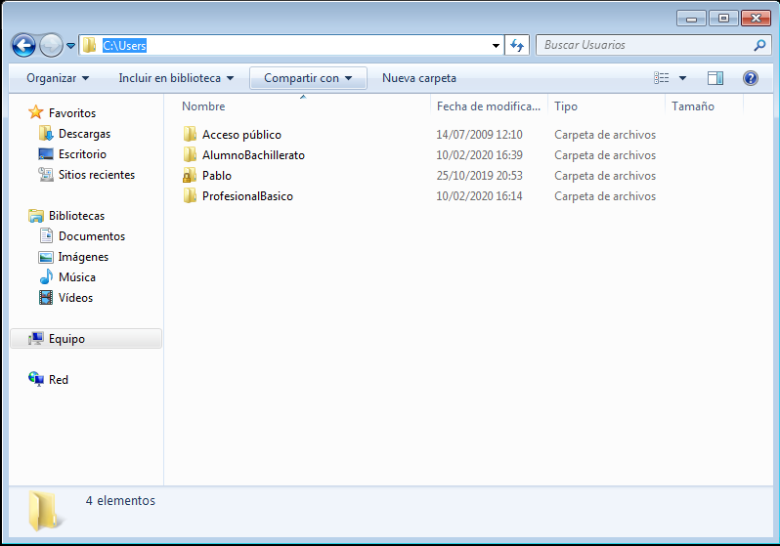

1. Crea una carpeta en el disco de datos llamada Datos de AlumnoBachillerato y mueve a ella las carpetas Mis documentos, Mis imágenes, Mis vídeos y Mi música de su perfil.

